內政部移民署
「104年新住民二代青年人才培育研習營」活動簡章
- 緣起
東協在全球的競爭力逐年提高，東南亞市場未來發展潛力無窮，臺商企業在當地設廠者日增且人才需求倍增，且目前10個國中小學生當中，就有1名來自新住民的家庭，推估至民國114年，全臺灣20歲青年當中，有13%來自新住民的家庭。為重視新住民子女的多元文化背景，加以培育母語之優勢，讓說東南亞語的新住民子女成為臺灣寶貴的資產，提升國際競爭力，成為新興市場的貿易尖兵，本署爰辦理「新住民二代青年人才培育研習營」活動，冀透過該活動讓新住民子女提早瞭解其自身優勢及未來就業概況，並為日後提供工作媒合、實習及就業之服務作準備。
- 辦理單位：內政部移民署
- 研習日期及地點
- 研習日期：103年7月21日(星期二)至7月24日(星期五)共計4天3夜。
- 研習地點：中華電信學院(新北巿板橋區民族路168號)。
- 參加對象及人數
- 參加對象：需同時具備以下條件：
  - 具中華民國國籍且父或母之一方為東南亞籍新住民。
  - 在臺居住並就讀高中(職)或大專院校（含以上）。
- 報名人數： 30名(本署可依實際報名情形酌定之)。
- 研習方式：
- 專業課程：職涯發展與評量、東南亞環境發展與未來趨勢等課程。
- 新住民二代青年工作經驗分享。
- 企業參訪。
- 實作課程。
- 報名方式
  - 報名時間：即日起至6月14日(星期日)下午5時(視報名情形酌予延長)，名額有限，請即早報名。
- 報名方式：線上報名：於活動報名系統進行線上報名(http://goo.gl/J7dMte)，報名成功者本署將於線上進行通知。
- 紙本收件：下載填寫並列印「報名表(含中文自傳)」並附上「足資證明在學之證明(如學生證或成績單)」及「監護人同意書」(已滿20歲者免附)，於活動報到當日交付予工作人員即可。
- 錄取公告：暫定於103年6月22日(星期一)公布於本署全球資訊網或另行通知。
- 報名學員應配合事項：
- 配合本研習營課程之培訓、督導、成果發表及接受採訪等相關事宜。
- 研習期間不可任意請假、遲到及早退，且研習時數需達整體研習時數2/3。
- 就讀大專院校(含以上)學員開放報名至與本署合作企業進行國內見(實)習媒合。
- 研習營之膳食、保險、講習資料等所需費用，均由本署支付，參加學員之往返交通費及其他個人費用支出，請自行負擔。
- 預期效益
藉由本計畫之推動，鼓勵新住民家庭善用語言優勢，強化新住民子女母語傳承，並呼籲企業界及社會各界重視新住民第二代育才議題，增加其自信心，提供進入職場前之國際人才，厚植國家競爭力，共創祥和溫馨多元共融社會。
- 聯絡資訊：(02)2388-9393分機2371 韋小姐。
- 本計畫內容如有未盡事宜，得隨時修正之。
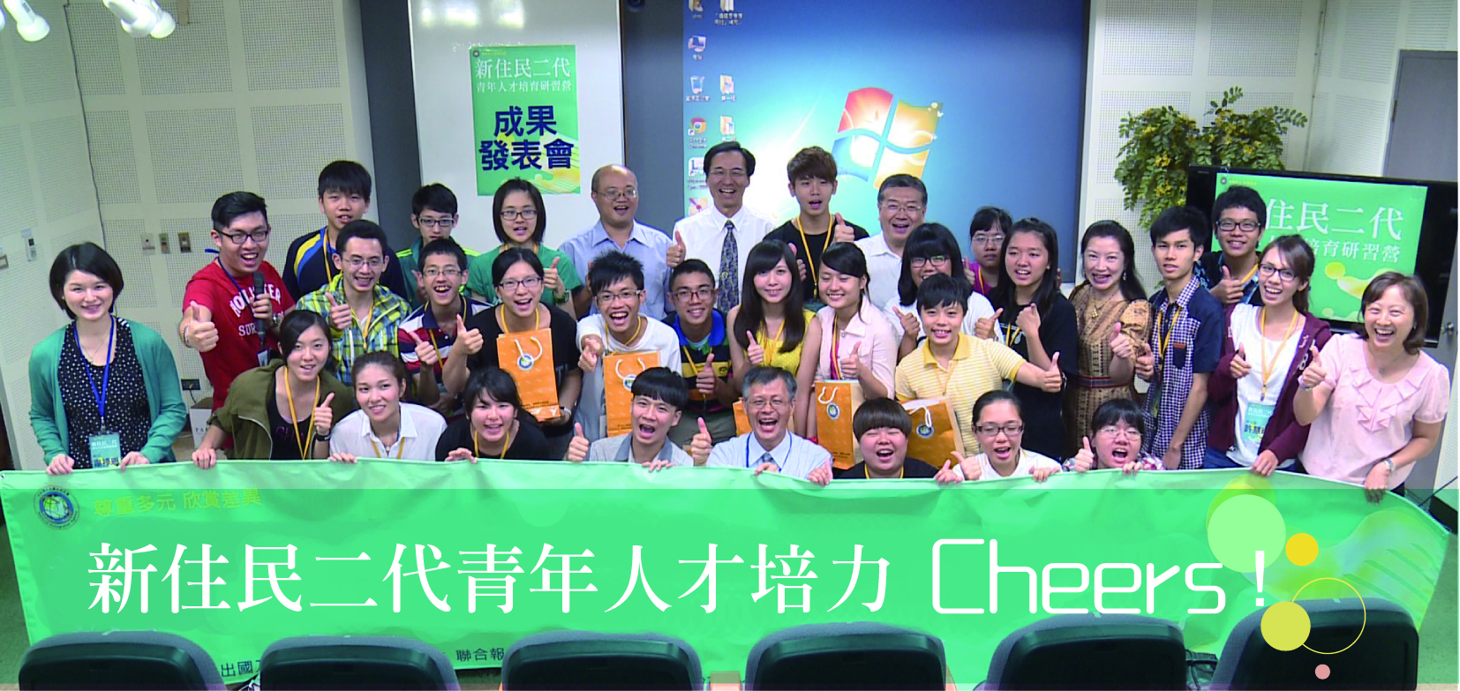
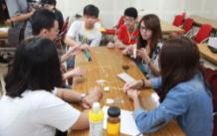
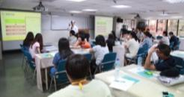

火速報名中!!
去年，我們與新住民二代一同見證了美好時光，今年你也一同加入我們吧！分享身為新二代的美麗心情！

